Министерство образования Республики Беларусь

Учреждение образования

«Белорусский государственный университет информатики

и радиоэлектроники»

Специальность «Программная инженерия»

Кафедра инженерной психологии и эргономики

Учебная дисциплина «Основы алгоритмизации и программирования»

Отчет

по лабораторной работе №10

«Алгоритмы сортировки и поиска»

Вариант 26

Подготовила: Сёмчена Д. В.

Проверил: Усенко Ф. В.

Минск 2025

**Цель работы**: Сформировать знания и умения по изучению методов внутренних сортировок. Приобретение навыков реализации алгоритмов сортировок.

Задание: Заданный одномерный массив отсортировать по возрастанию цифры десятков каждого элемента. Сортировка прямой выбор.

Листинг кода:

#include<iostream>

#include<windows.h>

using namespace std;

int dest(int a)

{

int des = a / 10;

if ((des > 9) || (des < -9)) des = des % 10;

if (des < 0) des = -des;

return (des);

}

int main()

{

setlocale(LC_ALL, "Russian");

SetConsoleCP(1251);

SetConsoleOutputCP(1251);

float m;

int i, j, n, mini;

cout << "Сколько элементов будет в вашем массиве?" << endl;

cin >> n;

float* a{ new float[n] };

cout << "Введите элементы массива: " << endl;

for (i = 0; i < n; i++)

cin >> a[i];

for (i = 0; i < n - 1; i++)

{

mini =i;

for (j = i + 1; j < n; j++)

if (dest(a[j])< dest(a[mini])) mini = j;

if (dest(a[mini]) < dest(a[i]))

{

m = a[i];

a[i] = a[mini];

a[mini] = m;

}

}

for (i = 0; i < n; i++)

cout<< a[i]<<' ';

delete a;

return 0;

}

Результат работы программы представлен на рисунке 1.

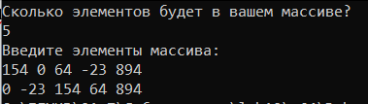

Рисунок 1 – Результат работы программы

Блок-схема работы программы представлена на рисунке 2.

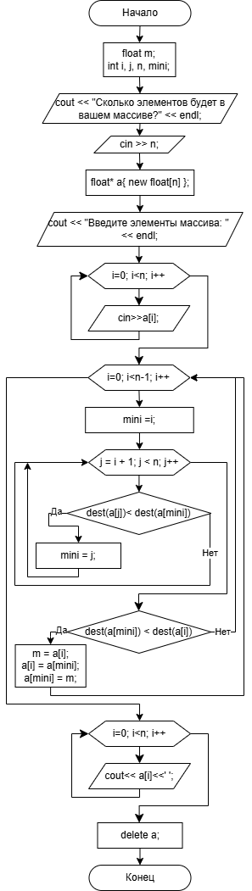

Рисунок 2

**Вывод:** В ходе выполнения работы была достигнута цель данной лабораторной работы: сформировать знания и умения по изучению методов внутренних сортировок. Приобретение навыков реализации алгоритмов сортировок.